Nama : Andre Ghailan Pratama
NIM : 0110125047
Kelas : SI02

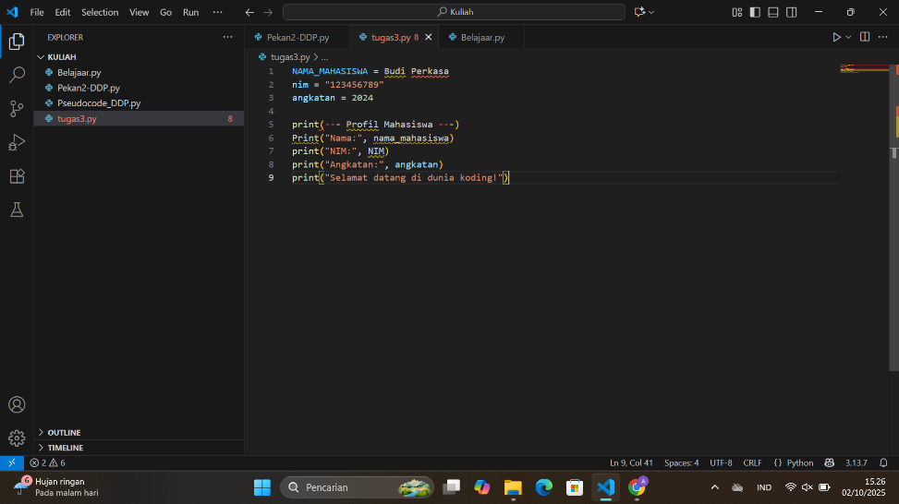

Jawaban Tugas :

Pada dunia pemograman penulisan atau pengetikan kode program sangat harus diperhatikan, karena setiap pemograman mempunyai aturan-aturan dalam penulisan, salah satunya juga ada pada python, kode program yang salah akan membuat output atau saat kita melakukan Running akan terjadi eror pada program yang kita buat.

Kesalahan 1 :

Pada baris ke-1 pada program yang telah kita buat terjadi error atau kesalahan dengan kode program tersebut, yang dimana kita ingin memberi nilai dari variabel NAMA_MAHASISWA dengan (Budi Perkasa), Kenapa terjadi error pada kode program ini? Alasannya yaitu karena nilai yang ingin kita masukan adalah (String) yang dimana kita harus menggunakan ("") tanda petik agar program tersebut dapat membaca program yang sudah kita rancang

Penyelesaian : NAMA_MAHASISWA = "Budi Perkasa"

Kesalahan 2 :

Pada baris ke-5 kembali terjadi kesalahan program dengan masalah yang sama seperti kesalahan pertama yaitu penulisan yang tidak tepat, pada baris tersebut kita ingin menampilkan/print kalimat < --- Profil Mahasiswa --- >, namun terjadi error karena kurangnya tanda petik-dua pada kalimat tersebut.

Penyelesaian : print("--- Profil Mahasiswa ---")

Kesalahan 3 :

Kesalahan kali ini terjadi pada baris ke-6 yaitu ingin menampilkan nama, kenapa terjadi kesalahan/error pada program tersebut, itu terjadi karena nama variabel yang kita panggil berbeda dengan apa yang kita buat/deklarasikan, disana yang dipanggil (nama_mahasiswa) namun yang kita buat variabel nya yaitu (NAMA_MAHASISWA), maka terjadi error karena saat ingin memanggil variabel tersebut kita harus menuliskannya dengan benar dan sama

Penyelesaian : print("Nama:", NAMA_MAHASISWA)

Kesalahan 4 :

Sama hal nya dengan kesalahan baris-6, pada baris ke 7 variabel yang kita panggil tidak sesuai dengan apa yang kita telah buat yaitu sebagai berikut: (NIM) padahal seharusnya (nim), jadi kita harus membenarkan tulisan dari variable tersebut

Setelah semuanya selesai diperbaiki akan mendapatkan hasil :
